Bac S 2017 Pondichéry Correction © http://labolycee.org
EXERCICE III – La cinquième saveur (5 points)

L’acide glutamique
1.1. L’acide glutamique possède les groupes caractéristiques amino « NH₂ » et carboxyle « COOH », il appartient à la famille des acides aminés.

1.2. A et B : Pour bien comprendre, regarder la vidéo https://youtu.be/LH5N7ldCVzU
A B

A et B sont identiques, il s’agit de la même molécule.

A et C : On représente l'image de la molécule A dans un miroir plan.

A C C

puis on fait subir à cette image, une rotation de 180°.
On reconnaît la molécule C
A et C sont images l'une de l'autre dans un miroir plan, alors A et C sont des énantiomères.

1.3. Synthèse de Strecker de l’acide glutamique
1.3.a.
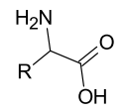
Le sujet donne deux représentations de l’acide glutamique :
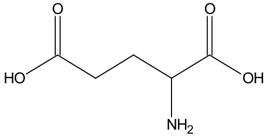

Par analogie, on repère le groupe R.
HO – C – CH₂ – CH₂ –
||
O
Voici sa formule semi-développée :

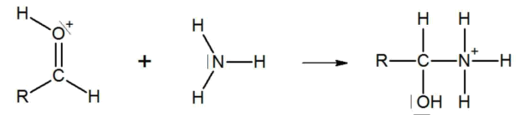
1.3.b.

Non demandé : Il y a formation d’une liaison C – N.
L’atome d’azote N possède un doublet non liant, il est riche en électron : c’est le site donneur.
L’atome de carbone, étant lié à un atome d’oxygène plus électronégatif que lui, est porteur d’une charge partielle positive δ⁺ : c’est le site accepteur.
La double liaison C=O devient une simple liaison. Dans ce cas, l’atome O plus électronégatif que l’atome C accepte le doublet.
1.3.c. Deux réactifs, dont l’un avec une double liaison, conduisent à la formation d’un produit sans double liaison. Il s’agit d’une réaction d’addition.
Le dipeptide GLU-SER
2.1.
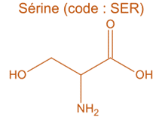
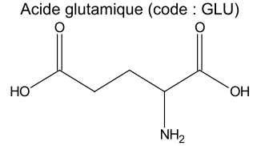
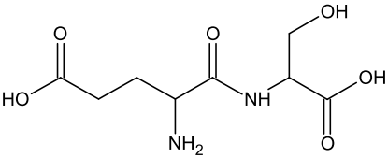

+ → + H₂O

Remarque : Attention, ne pas oublier la conservation de la matière qui permet d’expliquer la formation d’eau.
– C – NH–
||
O
2.2. Il se forme une fonction amide

2.3. Seul un des deux groupes carboxyle COOH de l’acide glutamique doit réagir avec le groupe amino NH₂ de la sérine.
Alors, il faut protéger le groupe carboxyle COOH de la sérine, le groupe carboxyle COOH (entouré ci-dessus) de l’acide glutamique, le groupe amino NH₂ de l’acide glutamique et le groupe hydroxyle de la sérine.

2.4. Pour séparer les deux acides aminés, il faut qu’ils soient porteurs d’une charge électrique différente.
En effet, la force électrique a pour expression où q est la charge électrique portée par l’acide aminé.
Si q est différente alors soit le sens de migration est différent ( de sens opposés), soit la vitesse de migration est différente ( de normes différentes).
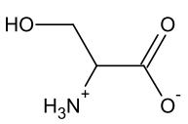
La solution tampon de pH = 7,0 convient :
Pour la sérine, le pH du milieu est compris entre ses deux pK_{a}, alors elle est sous forme d’un zwitterion globalement neutre électriquement. Elle ne migre pas.
Pour l’acide glutamique, le diagramme de distribution du pH montre qu’il serait sous sa forme anionique A–. Il migrera vers la borne positive.

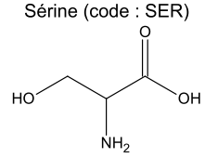
2.5.

La sérine est la seule à posséder un groupe hydroxyle O–H d’une fonction alcool.
Ainsi dans son spectre, on doit voir un pic caractéristique de nombre d’onde compris entre 3200 et 3400 cm⁻¹, alors que ce pic sera absent du spectre de l’acide glutamique.
Mais comme les deux molécules sont des acides aminés, leurs spectres contiennent un pic dû à la liaison N–H de nombre d’onde compris entre 3100 à 3500 cm⁻¹.
Il est difficile de savoir si ce pic dû à N–H masque le pic dû à O–H.
En conclusion, on ne peut pas répondre de façon sure à cette question.

Compléments :
Spectre IR de la sérine :
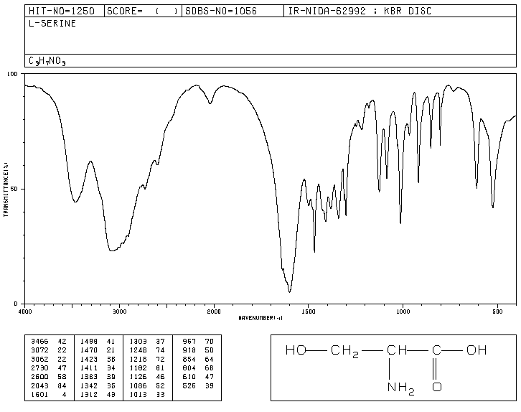
Spectre IR de l’acide L-glutamique :
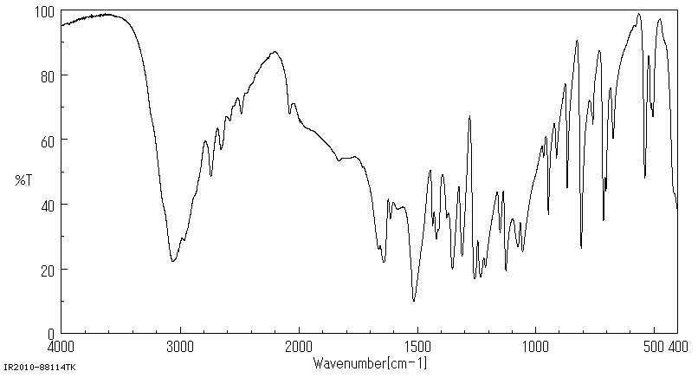
Au regard des spectres, mais on ne les avait pas dans le sujet …, on voit que l’on peut distinguer la sérine de l’acide glutamique.

